说明：本工具仅支持清理以下数据：

1. VisionPK\vpk_data中的检测数据
2. VisionPK\Log中日志
3. 软件E端目录plc_plugins中的PLC日志
4. %appdata%下BM.CommonCache\Database中记录的操作日志
5. Others文件：可以自定义扫描目录和文件需要符合everything语法

本工具默认不启用，需在config.ini中设置on_off开关为ON才启用。

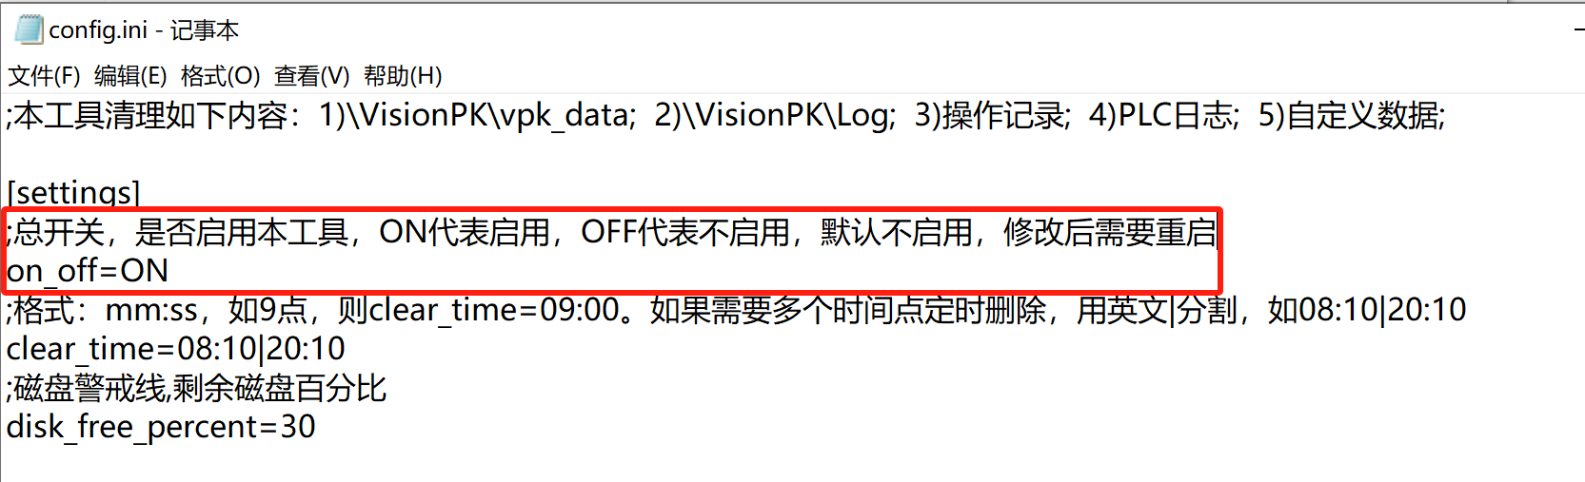

清理逻辑：

根据配置文件中设置的定点时间，对每个磁盘进行判断，当磁盘的剩余空间低于警戒线时触发清理操作，每次清理保存最早日期那1天的数据，如果清理1天的数据后剩余空间还是低于警戒线，将继续清理，直到剩余空间高于警戒线。

前提条件：

本工具的搜索是基于Everything软件，所以电脑必选安全该软件，同时在安装时需要设置为开机自启动。

# 1.设置开机自启动

## 1.1方法一：

1）按下win+r 在框中输入shell:startup, 点击确定，如下图：

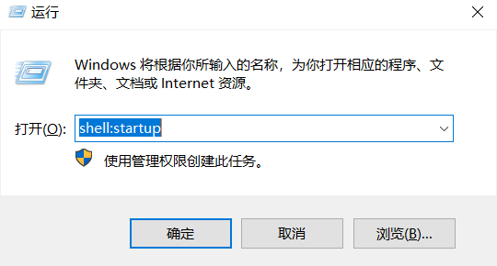

2）在弹出的窗体中放入diskmgr.exe的快捷方式，如下图：

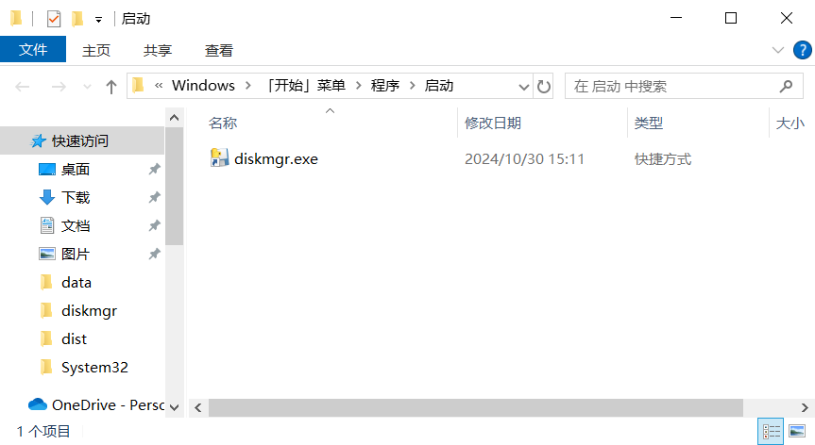

## 1.2 方法二：

1）按下win+r 在框中输入C:\Users\Administrator\AppData\Roaming\Microsoft\Windows\Start Menu\Programs\Startup（注：Administrator要换成自己的登录账号）, 点击确定，如下图：

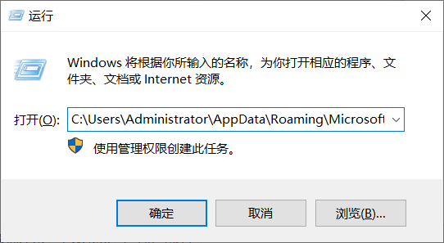

2）与方法一中的步骤一样

# 2.配置说明

详情见Config.ini文件，修改配置参数后需要重新启动软件才能生效！！！

其中[others]配置节中可以根据需求自行增加更多的过滤条件，只需要符合everything的语法格式即可

# 3.其他文件

process.txt文件中记录的时当前正在运行的diskmgr.exe进程PID，用于防止重复多次打开软件